ผู้เสียภาษีที่ดินและสิ่งปลูกสร้าง
คือ เจ้าของที่ดินหรือสิ่งปลูกสร้าง หรือผู้ครอบครองหรือทำประโยชน์ในที่ดินหรือสิ่งปลูกสร้างที่เป็นทรัพย์สินของรัฐ โดยจะเป็นบุคคลธรรมดาหรือเป็นนิติบุคคลก็ได้ ถ้าใครเป็นเจ้าของหรือครอบครองที่ดินหรือสิ่งปลูกสร้างอยู่ในวันที่ 1 มกราคม ของปีไหนก็ให้เป็นผู้มีหน้าที่เสียภาษีสำหรับปีนั้นไป
ถ้าเจ้าของที่ดินและเจ้าของสิ่งปลูกสร้างบนที่ดินนั้นเป็นคนละคนกัน ก็ให้เจ้าของที่ดินเสียภาษีเฉพาะส่วนของมูลค่าที่ดิน ส่วนเจ้าของสิ่งปลูกสร้างก็เสียภาษีเฉพาะส่วนของมูลค่าสิ่งปลูกสร้าง
ที่ดินหรือสิ่งปลูกสร้างที่ต้องเสียภาษี
โดยทั่วไป ที่ดินหรือสิ่งปลูกสร้างจะต้องเสียภาษีโดยใช้มูลค่าทั้งหมดของที่ดินและสิ่งปลูกสร้างเป็นฐานในการคำนวณภาษี โดยแยกตามรายการดังนี้
1. ที่ดิน >> ใช้ราคาประเมินทุนทรัพย์ที่ดิน
2. สิ่งปลูกสร้าง >> ใช้ราคาประเมินทุนทรัพย์สิ่งปลูกสร้าง
3. สิ่งปลูกสร้างที่เป็นห้องชุด (คอนโด) >> ใช้ราคาประเมินทุนทรัพย์ห้องชุด

วิธีคำนวณภาษี
การคำนวณภาษีที่ดินและสิ่งปลูกสร้างจะใช้คำนวณแบบขั้นบันไดตามมูลค่าของฐานภาษีแต่ละขั้น โดยใช้สูตรเบื้องต้น คือ
มูลค่าของฐานภาษี
“มูลค่าที่ดินและสิ่งปลูกสร้าง – มูลค่าของฐานภาษีที่ได้รับยกเว้น”
ค่าภาษีที่ดินและสิ่งปลูกสร้าง
“มูลค่าของฐานภาษี X อัตราภาษี”

วิธีเสียภาษี
องค์การบริหารส่วนตำบลหนองไทร จะเป็นผู้ประเมินให้ และจะส่งแบบประเมินภาษีให้แก่ผู้เสียภาษีภายในเดือน กุมภาพันธ์ ของแต่ละปี และต้องชำระภาษีภายใน 30 เมษายน ของปีนั้น

แบบประเมินภาษีประกอบด้วย
1. รายการที่ดินหรือสิ่งปลูกสร้าง
2. ราคาประเมินทุนทรัพย์
3. อัตราภาษี
4. จำนวนภาษีที่ต้องชำระ
สถานที่ชำระภาษี
ณ กองคลัง องค์การบริหารส่วนตำบลหนองไทร
บทลงโทษ
เบี้ยปรับ คือ การปรับที่เกิดจากการชำระภาษีไม่ครบถ้วนภายในเวลาที่กำหนด ซึ่งแบ่งกรณีได้ดังนี้
1. ไม่ได้ชำระภาษีภายในเวลาที่กำหนด และได้รับหนังสือแจ้งเตือน
- เสียเบี้ยปรับ 40% ของจำนวนภาษีค้างชำระ
2. ไม่ได้ชำระภาษีภายในเวลาที่กำหนด แต่ชำระภาษีตามเวลาที่แจ้งไว้ตามหนังสือแจ้งเตือน
- เสียเบี้ยปรับ 20% ของจำนวนภาษีค้างชำระ
3. ไม่ได้ชำระภาษีภายในเวลาที่กำหนด แต่ชำระภาษีก่อนจะได้รับหนังสือแจ้งเตือน
- เสียเบี้ยปรับ 10% ของจำนวนภาษีค้างชำระ
เกษตรกรรม
มูลค่า (ลบ.) อัตราเก็บ (%)
0 – 75 0.01
75 – 100 0.03
100 – 500 0.05
500 – 1,000 0.07
1,000 ขึ้นไป 0.1

การชำระภาษี บุคคลธรรมดา
มูลค่า (ลบ.) อัตราเก็บ (%)
0 – 50 0
50 ขึ้นไป 0.01

โดยยกเว้นภาษี 3 ปีแรก
<<เฉพาะผู้มีโฉนดเท่านั้น>>
สำหรับบุคคลธรรมดา
**เพดานอัตราจัดเก็บ 0.15%**
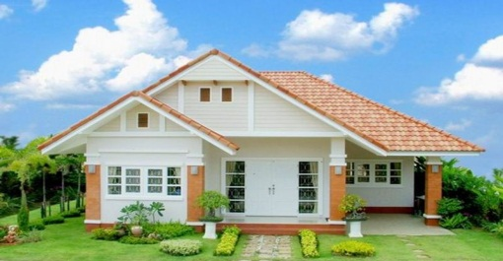
ที่อยู่อาศัย
มูลค่า (ลบ.) อัตราเก็บ (%)
0 – 50 0.02
50 – 75 0.03
75 – 100 0.05
100 ขึ้นไป 0.1
ภาระภาษี บ้านหลังหลัก
มูลค่า (ลบ.) อัตราเก็บ (%)
0 – 50 0
50 ขึ้นไป 0.02
**เพดานอัตราจัดเก็บ 0.3%**
บ้านหลังหลัก เป็นเจ้าของบ้านและที่ดิน
มีชื่อในทะเบียนบ้าน
โดยยกเว้น 50 ล้านบาท
เป็นเจ้าของเฉพาะบ้าน (อย่างเดียว)
และมีชื่อในทะเบียนบ้าน
โดยยกเว้น 10 ล้านบาท
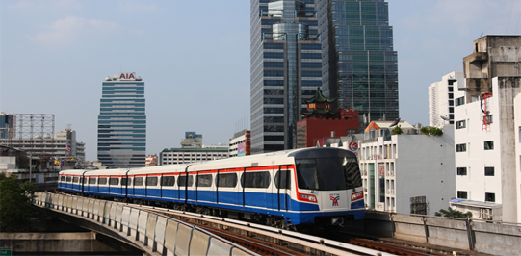

พาณิชยกรรมและ อุตสาหกรรม
มูลค่า (ลบ.) อัตราเก็บ (%)
0 – 50 0.3
50 – 200 0.4
200 – 1,000 0.5
1,000 – 5,000 0.6
5,000 ขึ้นไป 0.7

การชำระภาษี
มูลค่า (ลบ.) อัตราเก็บ (%)
50 150,000
100 350,000
200 2,250,000

**เพดานอัตราจัดเก็บ 1.2%**

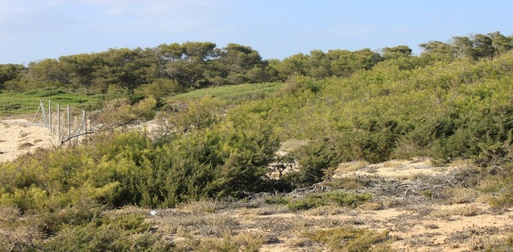
ที่ดินรกร้างว่างเปล่า
**เพดานอัตราจัดเก็บ 1.2%**
ไม่ใช้ประโยชน์จากที่ดินติดต่อกัน 3 ปี
เก็บ 0.3% ในปีที่ 4 และเพิ่มอัตรา
ภาษี 0.3% ทุกๆ 3 ปี แต่ไม่เกิน 3%

จัดทำโดย
งานพัฒนารายได้ กองคลัง
องค์การบริหารส่วนตำบลหนองไทร
อำเภอด่านขุนทด
จังหวัดนครราชสีมา
โทร 044-756397
เอกสารประชาสัมพันธ์

ภาษีที่ดินและสิ่งปลูกสร้าง
หรือที่เรียกกันย่อ ๆ ว่า ภาษีที่ดินเป็นภาษีที่จัดเก็บเป็นรายปีตามมูลค่าที่ดินและสิ่งปลูกสร้าง (เช่น ที่ดิน บ้าน อาคาร)ที่ครอบครองโดยมีองค์การบริหารส่วนตำบลหนองไทรเป็นหน่วยงานรับผิดชอบการจัดเก็บ เริ่มใช้บังคับตั้งแต่ 13 มีนาคม พ.ศ.2562 และจะเริ่มเก็บภาษีตั้งแต่ 1 มกราคม พ.ศ.2563 เป็นต้นไป โดยอัตราภาษีจะคำนวณตามประเภทการใช้ประโยชน์ ซึ่งอัตราสูงสุดที่เป็นไปได้อยู่ที่ปีละ 3% ของมูลค่าที่ดินและสิ่งปลูกสร้าง

